Herramientas de apoyo a MIPyMEs

Informe de asesoría energética
Nombre Empresa

Agencia de Sostenibilidad Energética
28 agosto 2018

INDICE DE CONTENIDO
1. Resumen ejecutivo 4
2. Descripción de la empresa 5
3. Usos de la energía y procesos relevantes 6
3.1. Proceso relevante N°1 6
3.1.1. Equipo relevante N°1 7
3.1.2. Equipo relevante N°2 8
3.2. Análisis de usos de la energía 8
4. Análisis tarifario 9
5. Oportunidades de eficiencia energética y ERNC 10
5.1. Medida N°1 10
5.2. Medida N°2 10
6. Conclusiones y recomendaciones 11
7. Bibliografía y anexos 12

Índice de tablas
Tabla 1. Resumen de características del equipo relevante N°1 7
Tabla 2. Resumen de características del equipo relevante N°2 8

Índice de ilustraciones
Ilustración 1. Vista satelital de instalaciones 5
Ilustración 2. Distribución de los usos de energía por proceso 6
Ilustración 3. Diagrama de procesos, usos de la energía y equipos relevantes 6
Ilustración 4. Distribución de los usos de energía del proceso N°1 6
Ilustración 5. Usos de la energía y equipos relevantes del proceso N°1 7
Ilustración 6. Imagen del equipo relevante N°1 7
Ilustración 7. Placa del equipo relevante N°1 7
Ilustración 8. Imagen del equipo relevante N°2 8
Ilustración 9. Placa del equipo relevante N°2 8
Ilustración 10. Diagrama de Pareto. 8

Resumen ejecutivo
Descripción del servicio entregado y de los sistemas evaluados y los principales resultados.

Descripción de la empresa
Descripción de la empresa, rubro, ubicación, zona climática, actividades principales, horarios de atención, recursos utilizados y productos/servicios entregados, número de trabajadores, etc.
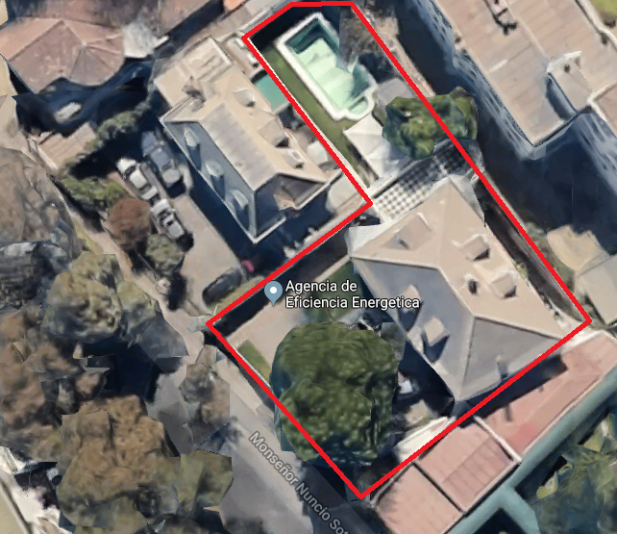
Ilustración 1. Vista satelital de instalaciones

Usos de la energía y procesos relevantes
Descripción de los usos de la energía y de los procesos relevantes que ocurren dentro de las instalaciones evaluadas. Generar torta de usos de la energía y diagrama con los procesos y usos de energía.
[Insertar diagrama de usos de energía]
Ilustración 2. Distribución de los usos de energía por proceso

Ilustración 3. Diagrama de procesos, usos de la energía y equipos relevantes
A continuación, detallar por proceso.

Proceso relevante N°1
Descripción de proceso, usos de energía y equipos relevantes. Ciclo de producción, sistemas de control y medida.
[Insertar diagrama de usos de energía del proceso]
Ilustración 4. Distribución de los usos de energía del proceso N°1

Ilustración 5. Usos de la energía y equipos relevantes del proceso N°1

A continuación, listar los equipos relevantes con sus detalles.

Equipo relevante N°1
Describir el equipo relevante indicando ciclo, horas y régimen de operación, antigüedad, tasa de fallas, sistemas de control y medida.
[Insertar imagen de equipo relevante N°1]
Ilustración 6. Imagen del equipo relevante N°1

[Insertar imagen de placa]
Ilustración 7. Placa del equipo relevante N°1

[Insertar tabla de características relevantes del equipo]
Tabla 1. Resumen de características del equipo relevante N°1

Equipo relevante N°2
Describir el equipo relevante indicando ciclo, horas y régimen de operación, antigüedad, tasa de fallas, sistemas de control y medida.
[Insertar imagen de equipo relevante N°2]
Ilustración 8. Imagen del equipo relevante N°2

[Insertar imagen de placa]
Ilustración 9. Placa del equipo relevante N°2

[Insertar tabla de características relevantes del equipo]
Tabla 2. Resumen de características del equipo relevante N°2

Análisis de usos de la energía
Resumen de usos de la energía. Diagrama de Pareto.
[Insertar gráfico diagrama de Pareto]
Ilustración 10. Diagrama de Pareto.

Análisis tarifario
Revisión de boletas/facturas de consumo de electricidad y otros y análisis de tarifa óptima etc.

Oportunidades de eficiencia energética y ERNC
Descripción general, consideraciones relevantes de los antecedentes levantados. Medidas ya implementadas y medidas que se desean implementar.
Lista de medidas de EE y ERNC aplicables, en orden de impacto:
- Recuperación de calor caldera
- Cogeneración
- Recambio luminarias
- Etc.

Medida N°1
Descripción de la medida N°1, ahorro potencial, costo, análisis costo-beneficio, etc.

Medida N°2
Descripción de la medida N°2, ahorro potencial, costo, análisis costo-beneficio, etc.

Conclusiones y recomendaciones
Resumir los principales resultados e indicar las medidas que muestran las cualidades para ser implementadas.
Entregar recomendaciones para contactar proveedores, consultores para la implementación.
Entregar recomendaciones para obtención de financiamiento.

Bibliografía y anexos
Listar bibliografía y anexos
- Boletas y facturas de consumo energético
- Informe de autodiagnóstico
- Otros

